Ubuntu使用指南

Q. 一些Ubuntu学习体会
1. 学习实践类型的技术，跟打篮球是一样的，一方面要注重理论知识的理解和体系话，另一方面更重要的是对技术的反复练习，反复试错，反复试新，才能达到熟悉/防错/创新的应用境界。

2. 学习

Q. 如何查看ubuntu的版本，以及本机其他重要软件的版本
ubuntu的版本：cat /etc/issue，本机为ubuntu 16.04.5
ubuntu的系统位数：sodu uname –m，本机为x86_64
python的版本：python –version，本机有2个环境，base为python3.7，py35为python3.5

Q. 默认ubuntu系统不支持exfat格式的移动硬盘，为了跟mac/windows交互文件又只能用exfat，怎么办?
安装一个东西即可：for ubuntu 14.04 or later version, run below: sudo apt-get install exfat-utils

Q. 如何在Ubuntu安装中文输入法?
在Ubuntu系统下安装一个中文输入法都能让我搞半小时，可见ubuntu系统跟mac和windows的差距
1.安装汉语语言包
sudo apt-get install language-pack-zh-hans
执行该命令后，系统就会自动安装所需要的汉语语言包
2.安装谷歌拼音输入法
sudo apt-get install fcitx-googlepinyin
打开SystemSettings-->Language Support，选择“键盘输入方式系统”为：fcitx
重启电脑或者注销用户。
打开终端，执行“fcitx-configtool”命令，在如图界面进行输入法配置，增加谷歌拼音输入法。

Q. 在ubuntu如何安装类似office套件？
可以下载WPS，选择Deb格式的安装包安装即可

Q. 到底安装那个版本的Anaconda以及那个版本的python？
相关的限制条件是：
- opencv3只支持
- chaincv只支持
- pytorch只支持
- python 3.6.0可以支持chenyun的object detectron with simple-faster-rcnn

Q. 在ubuntu上常用的文件夹操作命令？
包括：
- 启动终端：ctrl + alt + T，或者搜索terminal
- 查看当前目录下所有子目录：ls
- 切换目录：
cd / 进入根目录
cd .. 进入上一级目录
cd - 进入上次访问的目录
cd ~ 进入home目录
- 切换成root用户权限：sudo -i
此时命令提示符会从$变成#
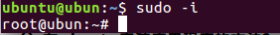
- 退出root用户：exit
- 显示当前目录地址：pwd ( = print working dirctory)
-

Q. 在ubuntu安装应用程序的方法？
卸载anaconda的方法：
- 直接删除anaconda文件夹
- 清楚系统残留数据
安装anaconda的方法：
第一次安装是用sudo安装，发现安装好以后各种补丁不能做，说没有权限，怀疑是anaconda只能root用，所以打算卸载后重新用普通登录用户再安装一次。
卸载后重新下载重新按照anaconda官网的指示安装，却发现bash shell在ubuntu不能被识别，百度后知道ubuntu默认的shell是dash而不是bash，所以手动把dash改为bash，安装依然不识别我下载的sh文件，所以又该回来dash，重新下载，重新关闭terminal重新打开，再次按官网指令安装：
dash Anaconda3-5.3.0-Linux-x86_64.sh (不过把官网的bash改成了dash)
中间选择配置环境变量到：/home/ubuntu/.bashrc
这回好了，尝试启动anaconda navigator，在terminal中直接输入：
anaconda-navigator即可启动
这就是诡异的安装过程。这次安装的anaconda文件夹没有文件锁的标志了，所属group也变为普通用户而不是root了。

Q. 如何添加清华镜像？
在精华镜像站官网找到某个软件的镜像添加方式，比如pytorch：
conda config --add channels https://mirrors.tuna.tsinghua.edu.cn/anaconda/cloud/pytorch/
然后可以查看加入的镜像是否成功：
conda config --set show_channel_urls yes(#会生成一个~/.condarc文件,运行cat命令查看)
cat ~/.condarc 即可显示已添加的仓库列表如下：

ssl_verify: true
channels:
- https://mirrors.tuna.tsinghua.edu.cn/anaconda/pkgs/main/
- https://mirrors.tuna.tsinghua.edu.cn/anaconda/pkgs/free/
- https://mirrors.tuna.tsinghua.edu.cn/anaconda/cloud/pytorch/
- defaults
show_channel_urls: true

Q. 如何安装GPU版本的pytorch？
从官网上找到配置表，选好后自动生成安装语句（稳定版，CUDA9.0，linux）
然后在线安装：conda install pytorch torchvision -c pytorch
但这种在线安装方式太慢，下载可能需要2-3天
于是采用从清华大学的镜像网站上下载安装包：主要下载
torchvision-0.2.1-py37_1.tar.bz2
pytorch-0.4.1-py37_cuda9.0.176_cudnn7.1.2_1.tar.bz2
然后通过离线方式安装，但发现安装不了tar.bz2文件。

只好换方案：
先添加清华镜像conda config --add channels https://mirrors.tuna.tsinghua.edu.cn/anaconda/cloud/pytorch/

这次不知道是因为添加清华镜像的原因还是因为安装为早上，在线命令安装下载速度很快完成，然后安装采用源网站的说明：conda install pytorch torchvision -c pytorch
但发现安装报错说anaconda的权限不允许，查看anaconda的权限发现是root权限安装的anaconda即sudo方式安装，怀疑这是根源，所以重新卸载anaconda，重新基于普通用户安装anaconda后，再运行conda install pytorch torchvision -c pytorch
这次连下载都不用了，估计前次下载好了，直接秒速安装完成。

验证pytorch安装：import torch, import torchvision
验证GPU安装： print(torch.cuda.is_available())
Q. 如何升级pip
默认ubuntu的pip是pip 10.0.1，而最新的pip已经到18.1了。升级方式如下：
python -m pip install --upgrade pip
升级好以后通过conda list查看可以看到系统同时存在两个pip如下：
使用pip(=pip2)命令就是用10.0.1的版本，而使用pip3就是用18.1的版本

Q. 如何查看当前用户和root用户？有哪些常用ubuntu命令？
（1）打开terminal就能看到用户情况：
ubuntu@ubun:$ 这说明当前用户就是ubuntu，是普通用户的提示字符是$
root@ubun:~# 这说明当前用户就是root，是root的提示字符是#
在@后边的ubun是主机名字
～代表家目录，其中root用户家目录是/root，普通用户家目录是/home/用户名

（2）默认是普通用户登录
切换到root用户：sudo -i，并能保持root用户5分钟然后自动切回普通用户权限
如果要退出root用户就是exit或者logout

（3）普通用户
家目录显示为～，根目录显示为/
进入家目录：cd ~ (普通用户家目录为/home/用户名)
其他命令跟root一样（参考下面root用户的命令）

（4）root用户
家目录显示为～，根目录显示为/
进入家目录：cd ~ (root用户家目录为/root，该目录下默认没有文件，所以ls后什么也不显示)

进入根目录：cd /
显示目录内容：ls (文件夹和文件显示颜色不同，如果要区分可用 ls -F则显示文件夹后带斜杠)
切换目录：cd 文件夹名
返回上一级目录：cd ..
删除文件夹及子文件：rm -rf 文件名
显示当前文件夹目录：pwd (=print working directory)

（5）基本指令形式： command [-option] parameter1 parameter2 …
比如：ls -F (ls为显示目录指令，-F为区分文件夹和文件的option选项)

（6）基础指令
- date：显示日期，也可以date +%Y%m%d
- cal：显示日历，也可以cal 2017
- bc：计算器，默认是整数，如果要小数，就用scale=某数字。退出用quit
- ctrl+c：停止运行程序
- commond+tab+tab：命令行加2个tab代表参数查询
- --help：用于调取每个命令的帮助参数
- man commond：用于调取每个命令的手册manual
- manual中1代表指令
- 2代表函数与工具
- 3代表库
- 4代表装置档案…
- cat ~/.ssh/id_rsa.pub: 其中cat用于打开文件
- mkdir 文件夹名：创建文件夹
- wget https://cn.wordpress.org/wordpress-3.1-zh_CN.zip 用于下载软件包
    - wget -c https://cn.wordpress.org/wordpress-3.1-zh_CN.zip 断点续传

（7）快捷键
ctrl + H：显示隐藏文件
shift + PgUp/PgDn： 翻页
ctrl + alt + C：区域截屏（在设置/keyboard/shortcuts/screeshots中设置快捷键）
tab: 补全文件名(这个非常有用)
ctrl + win + 上下左右：分屏幕显示
win + s：显示4分屏（爆方便，媲美mac的手指滑动！！！）
ctrl + alt + 上下左右：4分屏切换（不过有了win+s以后，这个命令基本就没意义了）

Q. 什么是shell，什么是bash？
（1）shell是相对于kernel来说的：
首先shell是linux跟用户的交互程序，也叫外壳程序(shell)，用于接收用户指令
然后shell再把用户指令传递给内核程序(kernel)进行指令的执行
（2）shell有很多种，包括bash, csh等。
linux的所使用的shell叫做Bourne Again Shell，他是由Steven Bourne发展出来的，所以叫Bourne Shell，简称bash
ubuntu所使用的shell叫做dash，其实是bash的变体，比bash更快，基本用法是一样的
查看该系统shell：ls -al /bin/sh，显示如下：
lrwxrwxrwx 1 root root 4 10月 16 01:03 /bin/sh -> dash
（3）修改dash为原有的bash：
sudo dpkg-reconfigure dash
选择No
然后就通过 ls -al /bin/sh查看shell，会发现已变为bash
（4）修改bash变回dash
sudo dpkg-reconfigure dash

Q. 如何安装git？
（1）首先检查发现本机没有安装git：git –version
（2）安装git：sudo apt-get install git，但发现安装的版本比较旧(git version 2.7.4)
（3）升级git：sudo add-apt-repository ppa:git-core/ppa (添加新的镜像源)
sudo apt-get update
sudo apt-get install -y git
此时再运行git –version就会发现版本变为git version 2.19.1

Q. 如何使用git
（1）本地配置好用户名和密码：使用自己已申请的github帐号在本地配置好登录所用的用户名密码：
ubuntu@ubun:~$ git config --global user.name "ximitiejiang"
ubuntu@ubun:~$ git config --global user.email "ximitiejiang@163.com"
ubuntu@ubun:~$ git config –list (这步是显示刚才输入的配置)
然后就会在home文件夹下产生一个隐藏文件.gitconfig记录如下信息：
[user]
name = ximitiejiang
email = ximitiejiang@163.com

（2）创建ssh key：SSH是一个远程登录软件，github和ubuntu都是支持ssh的，所以只要基于ssh配置了key，就可以远程登录github而且不要每次输入密码。
ssh-keygen -t rsa -C "ximitiejiang@163.com" (ssh-keygen是ssh软件自带工具)
然后就会在home文件夹下产生一个隐藏文件夹.ssh，里边包含两个文件：私钥id_rsa，公钥id_rsa.pub，然后复制id_rsa.pub里边的内容到github网站中创建一个新的SSH keys，如下：
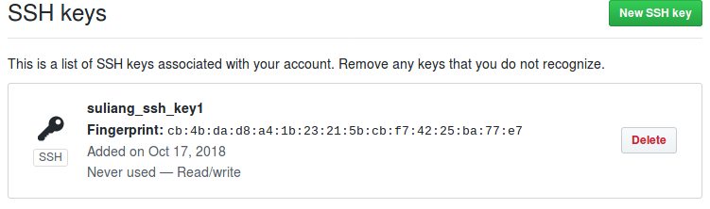
（3）登录github：
ssh -T git@github.com 成功登录后会显示：
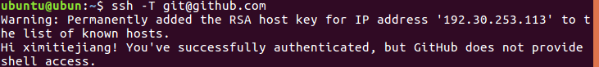
（4）在本地创建文件夹：mkdir suliang_git
然后进入该文件夹：cd suliang_git
然后初始化git仓库：git suliang_git (使这个文件夹成为一个仓库属性，从而会在home文件夹下查收一个隐藏文件夹.git，用于存放所有git需要的数据)
然后似乎不需要把本地仓库与远程仓库关联？？？（直接clone就可以）
git remote add origin git@github.com:yourName/yourRepo.git

（5）查看文件状态：
常用git status -s 其中s代表short简写状态
- D 代表本地删除，服务器还在
- A 代表本地新增
- M 代表本地修改
- ? 代表未被git进行管理，需要先git.add
常用git diff 查看文件具体区别
- git diff 工作区的变动
- git diff -cache 缓存区的变动
- git diff -HEAD 工作区和缓存区的所有变动

（5）git基本结构
工作区：就是自己能看到的硬盘目录，
- git checkout 用暂存区内容替换工作区内容，可能导致工作区变更丢失
- git checkout -- <file> 用暂存区内容替换工作区内容，可能导致工作区变更丢失
暂存区：在.git的index区
- git add 工作区变更更新到暂存区
- git reset HEAD 版本库覆盖暂存区的内容，但工作区变更不影响
- git rm --cached <file> 直接从暂存区删除文件，但工作区变更不影响

版本库：在.git的master区，其中HEAD就是指向master的指针
- git commit则加到版本库
- git checkout HEAD 用版本库内容同时替换暂存区和工作区的内容，可能导致全覆盖
- git checkout HEAD <file> 用版本库内容同时替换暂存区和工作区的内容，可能导致全覆盖
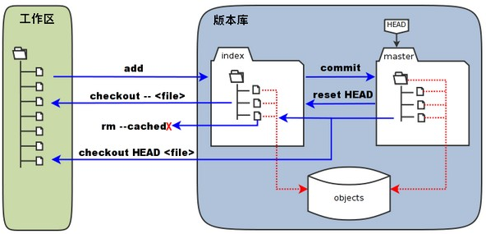

（5）从远程仓库克隆到本地(一般就在第一次使用克隆命令，后续都是git pull)
git clone [github远程仓库的ssh地址]，克隆结束会显示如下信息：
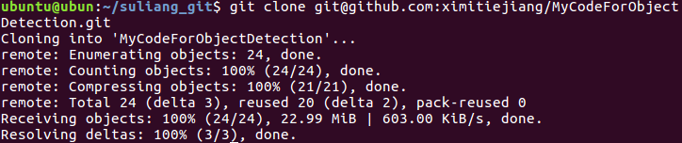
（5.1）区分git clone和git fork：
git fork是在github远端把别人的仓库copy一份，然后可以通过git clone到本地，就可以本地修改本地push到自己的远端仓库，最后再在自己远端仓库提交一个PR(pull request)申请让原仓库主人进行git pull操作来合并自己写的代码。
而git clone是直接的把远端别人的仓库clone到自己本地，不能直接进行push，只能用在本地做研究。

（6）从远程更新到本地仓库
git pull

（7）从本地更新到远程仓库
注意：先进入该仓库目录下才能git status
1. 进入本地某仓库：cd xxx
2. 检查文件状态：git status -s 此为显示short版文件区别
3. 把变更加入暂存区：git add . 此为添加该仓库内所有变更文件进暂存区
4. 把变更加入版本库：git commit -m ‘变更描述’ 如没有描述则会打开一个额外文件填写
5. 把变更推送到仓库：git push

（8）解决冲突：合并远程库的新变更和本地的新变更
由于远程与本地都有变更，无法直接合并，则无法直接push或者pull，需要先解决冲突
1. 进入本地某仓库：
cd xxx
2. 先创建一个分支dev，把本地相关更新add到这个分支：
git checkout -b dev 创建新分支dev，并切换到dev分支
git add . 进入具体仓库目录，把更新add到当前的dev分支的暂存区(.表示全更新)
git commit -m 把更新commit到当前分支的版本库
3. 切换到主分支master，并更新主分支的内容
git checkout master 切换到master主分支
git pull 在主分支把远程更新拉下来到本地
4. 新建分支后需要建立与远程仓库的分支关联
git push --set-upstream origin dev # 对新分支建立上传通道
（9）分支工作模式
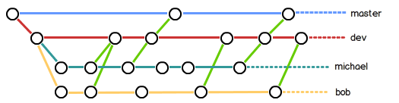

git status 用于查看在暂存区有哪些变化了的文件(modified, deleted…)
git diff 文件名 用于查看本地文件变化的具体内容
- git add 文件名 用于增加要变更的文件到暂存区(在.git文件夹的stage区域)
    - 暂存区内容取消：git
- git commit -m “变更描述” 用于正式提交变更到master分支(在.git文件夹的master区域)
    - 回退方法
- git push origin master 用于把本地master推送到github中(合并到远程github仓库)
    - 回退方法：在网站上操作

（7）要回退过去或者返回未来的版本
HEAD代表当前版本，HEAD^代表上一版本，HEAD^^代表上上版本，HEAD~100代表上上100个版本
git log: 可以显示我们的历史记录，也可git log –pretty=online更简洁
git reset --hard HEAD^ ： 代表回退到上一版本
git reset --hard 1049a : 代表回退到commit id以1049a开头的版本

git reflog: 可以记录自己每一次命令，从而可以再从中找到对应commit id来恢复相关版本
git reset --hard xxx

（8）最重要的方法：创建分支，解决冲突
1. 创建分支：git checkout -b dev 代表先branch一个dev，然后checkout到dev
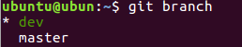
2. 查看分支：git branch 查看当前所有分支，且当前所在分支会标星号
3. 切换分支：git checkout master 切换到master主分支
4. 删除分支：git branch -d dev 删除dev分支
5. 合并分支：git

Q. 如何解決Spyder里边不能輸入中文？
参考：https://blog.csdn.net/weixin_41012049/article/details/82716554
参考：https://www.zhihu.com/question/56719140/answer/313083444

cd /usr/lib/x86_64-linux-gnu//qt5/plugins/platforminputcontexts/ (找到文件所在的文件夹)
cp libfcitxplatforminputcontextplugin.so /home/ubuntu/anaconda3/plugins/platforminputcontexts/ (将其复制到anaconda插件相应的文件下)

Q. 如何使用conda进行安装包的版本管理？
conda是一个包管理软件，基本功能是自动搜索一条通道channel，并自动下载软件
（1）基础操作
- 两个dash跟一个dash一样：[command --name] = [command -name] = [command --n] = [command -n]
- 当使用conda，会已经默认使用一个环境，名叫base
- 查看所有可用的环境：conda info –envs
- 创建一个新环境：conda create --name [your new env name] [your install software]
- 激活和使用新环境：source activate [your new env name]
- 返回缺省环境：source deactivate
- 实例创建一个新环境[py35]：conda create --name py35 python=3.5
- 查看指定环境中的软件清单：conda list
（2）搜索和安装新的软件
- conda search [software]：搜索软件
- conda install [software]：安装软件, conda install -e

Q. 如何安装chainercv？
首先尝试用conda方式，这是chainercv推荐的，即git clone chainercv到本地，然后安装，但没有成功。然后尝试pip安装，发现pip版本太低(10.0.1)不能安装，只能先升级pip到最新版pip3，但安装还是失败。
重启terminal，先运行pip3 install chainer，再运行pip3 install chainercv，成功。
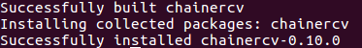

Q. 如何安装opencv？
利用conda安装，conda install opencv，但失败了（估计跟默认环境-base的python版本有关）

后来因为别的原因把系统的python版本改成了python3.5，然后重新安装opencv就好了：
conda install opencv
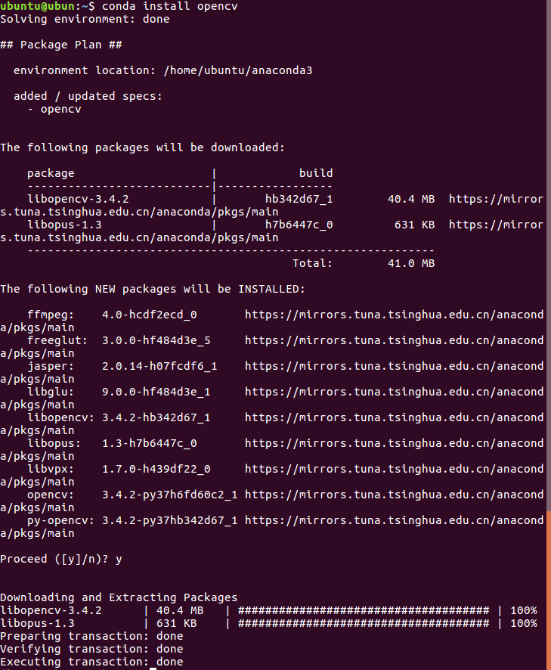

Q. 如何安装CUDA？
CUDA的介绍：是并行计算平台和编程模型，他通过驱动GPU快速提高运算能力，如果要使用GPU，就必须用CUDA进行编程来驱动GPU
（1）查看本机显卡：lspci | grep -VGA 说明本机一共2块显卡，都是nvidia公司的，后续如果安装openGL就不会冲突，因为openGL只支持nvidia的显卡，其他公司的会被openGL安装覆盖。
（2）查看本机GPU：lspci | grep -i nvidia 此命令为显示(ls)所有pci设备，并只显示nvidia公司设备
出现如下：
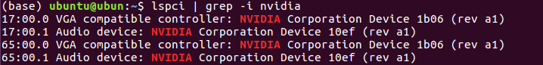

（3）查看本机gcc版本：gcc --version 此gcc版本为5.4.0，gcc用于对cuda代码进行调试
从nvidia官网文件可以查到ubuntu16.04能支持的GCC是5.4.0，这也是CUDA10的允许配置，跟我机器上的ubuntu版本及GCC版本是匹配的。如果安装CUDA8就有问题了，他只能支持ubuntu16.04里的GCC5.3.1，就得对GCC进行降版本。
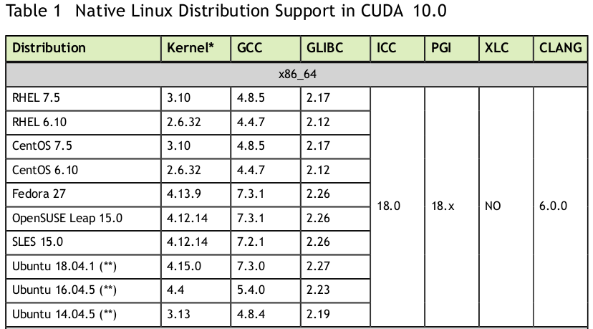
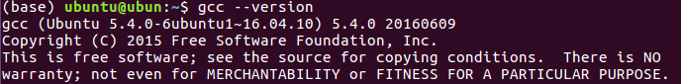
（4）查看本机是否有正确的内核Head和安装包: CUDA的安装要求kernel的版本跟kernel head以及跟开发包的版本必须匹配。因为CUDA在安装的时候如果检测到没有安装过kernel head和开发包会安装相应kernel head和开发包，但他是安装最新版，不一定跟本机的kernel匹配。所以最好手动先安装正确的版本的kernel header和开发包。
查看本机kernel版本：uname -r
安装匹配的kernel header和开发包(ubuntu)：sudo apt-get install linux-headers-$(uname -r)
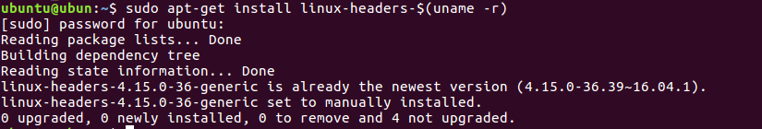

（5）安装适合自己的GPU驱动：机器买的时候据说已经安装，保险起见，先查一下
cat /proc/driver/nvidia/version 查看显卡版本：显示为NVRM已安装，gcc已安装
nvcc -V 查看cuda版本：显示为cuda toolkit还没有安装过
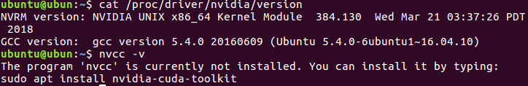
如下两个命令看看显卡驱动的信息：
nvidia-smi 用于查看显卡状态，两块GeForce GTX1080ti显卡
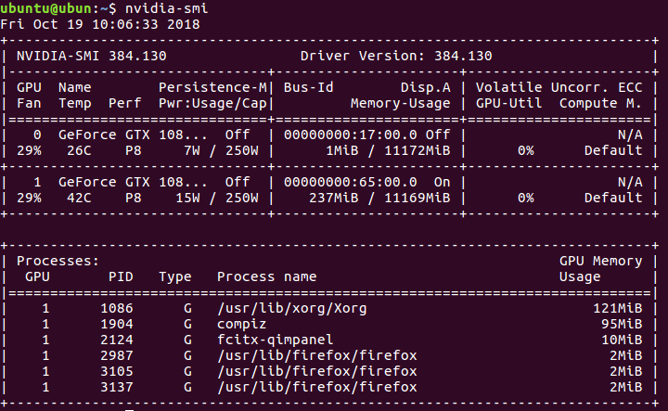
nvidia-settings 用于查看设置
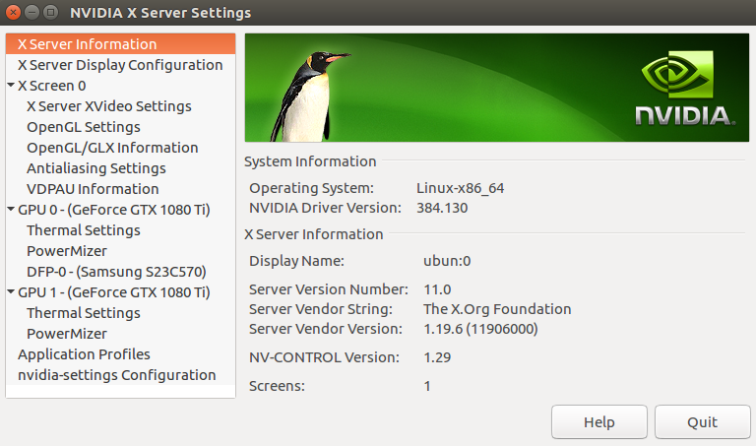
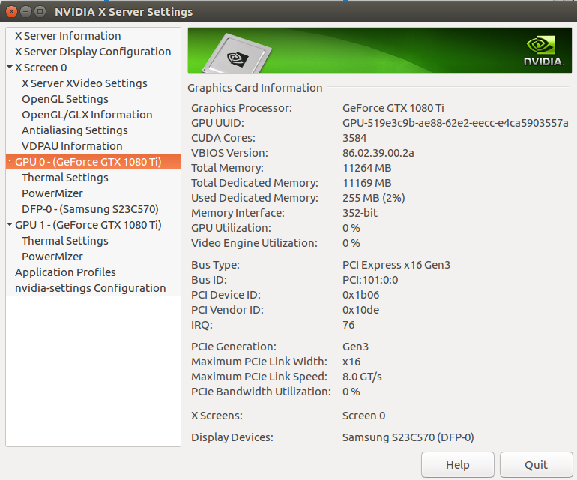
（6）下载CUDA
从官网上选择安装方式：https://developer.nvidia.com/cuda-downloads
这里选择runfile，不需要复杂的安装命令和后续一些补充包的安装，直接一部到位。带网线的下载速度不错，从nvidia网站下载2G的文件接近1M/s的速度。
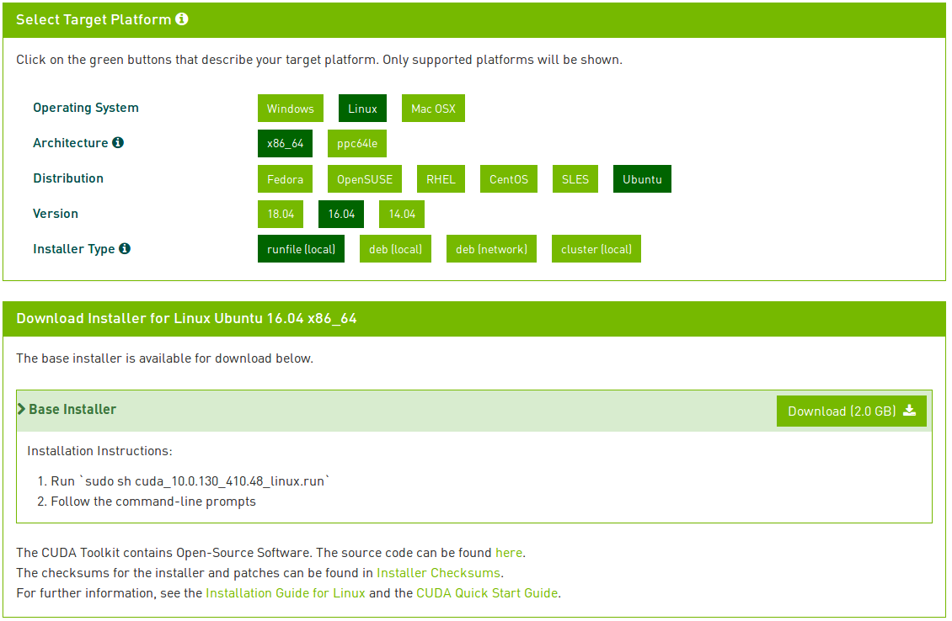

接下来基于runfile installation方式进行NVIDIA驱动/CUDA toolkit的安装
（7）首先禁掉nouveau driver：nouveau是ubuntu16.04默认安装的第三方开源驱动，安装cuda会跟nouveau冲突，需要事先禁掉，运行命令后需要没有任何输出就代表禁掉了。
我的机器本来就没输出，不知道为什么。
lsmod | grep nouveau
（8）重启进入text mode（runlevel 3）可以按ctrl+alt+f1进入文本模式
然后进入安装文件夹执行安装命令：sudo sh cuda_10.0.130_410.48_linux.run
第一次安装失败：提示说X server is running
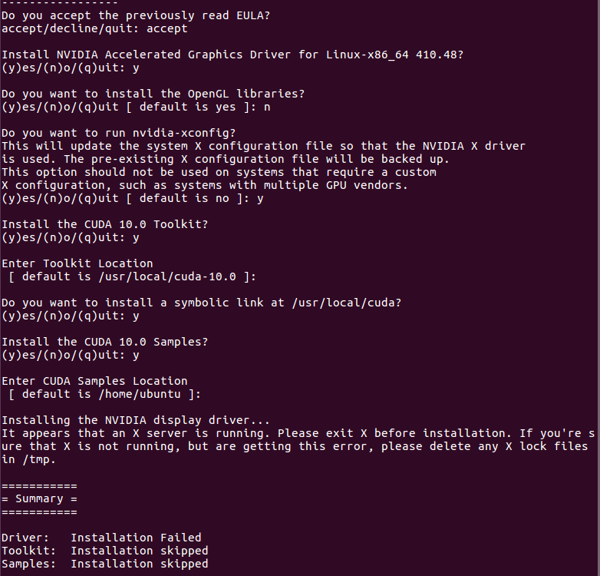
重新上网查了下网上的说，应该是我的X server没有关掉，解决办法是：
ctrl + alt + f1 进入文字界面
sudo service lightdm stop 关闭图形界面，此时如果ctrl + alt + f7是无法返回图形界面的
#先执行下面的命令安装相关依赖，
#否则会出现`Missing recommended library`错误
sudo apt-get install freeglut3-dev build-essential libx11-dev libxmu-dev libxi-dev libgl1-mesa-glx libglu1-mesa libglu1-mesa-dev

sudo sh cuda_10.0.130_410.48_linux.run 重新进入安装文件夹进行安装
- nvidia accelerated graphics driver ——不安装
- openGL——不安装
- 其他都yes
最后安装完成，但提示3个recommended library missing，以及一个warning需要安装高于384.00的驱动版本。我查了下之前安装的驱动版本是384.130，如下，是满足要求的。
重启reboot，回到图形界面
（9）环境设置：在/etc/profile文件中进行设置，但由于该文件是只读的，直接打开后不能保存。需要用sudo gedit命令打开，这样就能保存了。然后用source命令(也叫点命令)重新执行刚修改的初始化文件，使之立刻生效而不必注销重新登录
sudo gedit /etc/profile 打开/etc/profile文件
export PATH=/usr/local/cuda-10.0/bin${PATH:+:${PATH}} 把路径包含进path变量
export LD_LIBRARY_PATH=/usr/local/cuda-10.0/lib64\${LD_LIBRARY_PATH:+:${LD_LIBRARY_PATH}} 修改64x系统环境变量
source /etc/profile 关闭/etc/profile文件

（10）检查安装结果
cat /proc/driver/nvidia/version 查看nvidia驱动的版本（版本340.130）
nvcc -V 查看CUDA的版本（注意是大写V，版本V10.0.130）
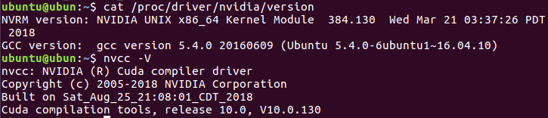
安装成功！

Q. 如何更新旧版的NVIDIA的driver驱动？
Nvidia driver跟CUDA是需要配合的：确保driver version匹配或者高于CUDA的要求版本。这里可以参考cuda的release note
（1）查看驱动兼容性：https://docs.nvidia.com/cuda/cuda-toolkit-release-notes/index.html
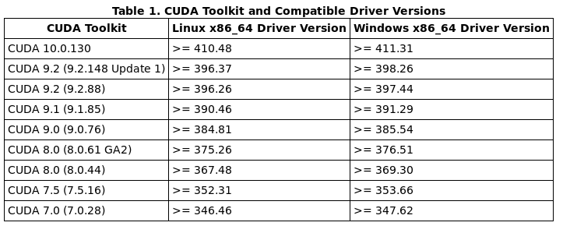
通过如下命令查看我的driver version：为384.130
nvidia-smi
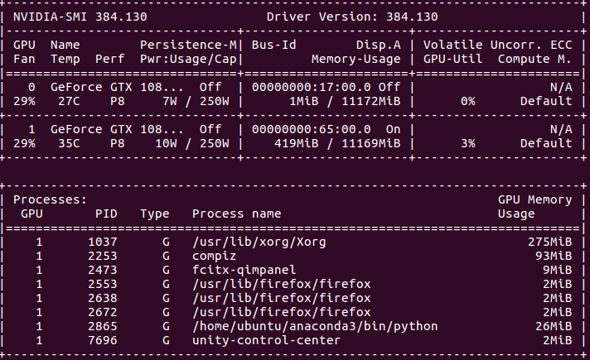
而我的CUDA安装的是cuda9.2(9.2.148 update 1，如果没装那个cuda更新就是cuda9.2.88)，这版cuda需要匹配的driver版本需要>=396.37，我的原版本384.130显然不满足要求，需要更新driver version。
上NVIDIA官网搜索可用driver: https://www.geforce.com/drivers
可以看到能够搜索到的并且大于396.37的只能选择410.66(这版驱动理论上也可以配合cuda10)

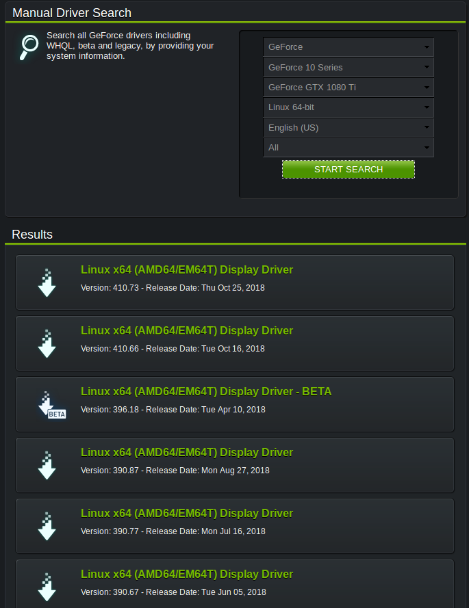
（2）安装完成后发现掉坑里了，进入循环登录状态。于是安装网上说的，卸载驱动，重新安装。
但卸载以后发现原来被禁用的nouveau集成显卡被启用了，又得重新禁用（这可真是有很多的坑你没踩到，不是因为你避开了，而是时候未到。之前别人给我装的显卡驱动，所以我不需要禁用nouveau，也不需要考虑显卡驱动的坑，这回全都要淌一遍了）
（3）重新卸载刚才安装的驱动：
sudo apt-get remove –purge nvidia*
（4）禁用nouveau集成显卡：
由于已经卸载nvidia的驱动，所以nouveau自动启动，这时需要禁用他，否则安装无法进行。先打开文件，然后加入两行：
sudo gedit /etc/modprobe.d/blacklist.conf
> blacklist nouveau
> options nouveau modeset = 0
然后执行:
sudo update-initramfs -u
然后reboot检查是否已经禁用nouveau，输入如下命令应该没有输出了
lsmod | grep nouveau
（5）禁用图形界面
ctrl + alt +f1进入图形界面，运行
sudo service lightdm stop
（6）重新安装runfile
sudo chmod +x NVIDIA-Linux-x86_64-410.66.run
sudo ./NVIDIA-Linux-x86_64-410.66.run -no-opengl-files
其中第一句是给runfile赋予执行权限，第二句的后缀-no-opengl-files不可以省略，表示不安装open GL，因为ubuntu内核自带open GL且与GUI息息相关，如果被NVIDIA的驱动openGL安装覆盖，就会导致GUI需要动态链接库时出问题导致界面死循环。
安装过程中还要注意：
会出现the distribution-provided pre-install script failed...这步没关系，点击继续安装即可
会出现would you like to run the nvidia xconfig utility...这步务必选择no。
也可在安装时直接用如下命令：
sudo ./NVIDIA-Linux-x86_64-410.66.run -no-opengl-files -no-x-check -no-nouveau-check
安装结束reboot回到图形登录界面
（7）检查安装
nvidia-smi
显示driver version: 410.66为正确版本
nvcc -V
显示cuda版本为cuda9.2，也没有被卸载过，为正确版本
完成！
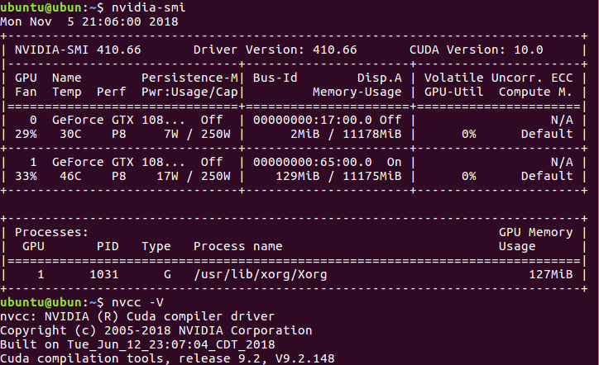

Q. 如何安装cuDNN？
cuDNN是nvidia开发的deep neural network library(dnn)，即为深度神经网络GPU加速库。提供了前向/后向/卷积/池化/标准化/激活等层。
（1）注册
https://developer.nvidia.com/rdp/form/cudnn-download-survey
（2）选择cuDNN版本：需要跟CUDA的版本匹配，由于安装的是CUDA10，需选择cuDNN v7.3.1
这里选择了cuDNN v7.3.1 library for linux。没有选择runtime library forubuntu 16.04，安装说明里说，cuDNN v7.3.1 lib for linux这种tar文件(下载的是tgz压缩文件)适用于所有linux系统，而debian文件适用于ubuntu系统。

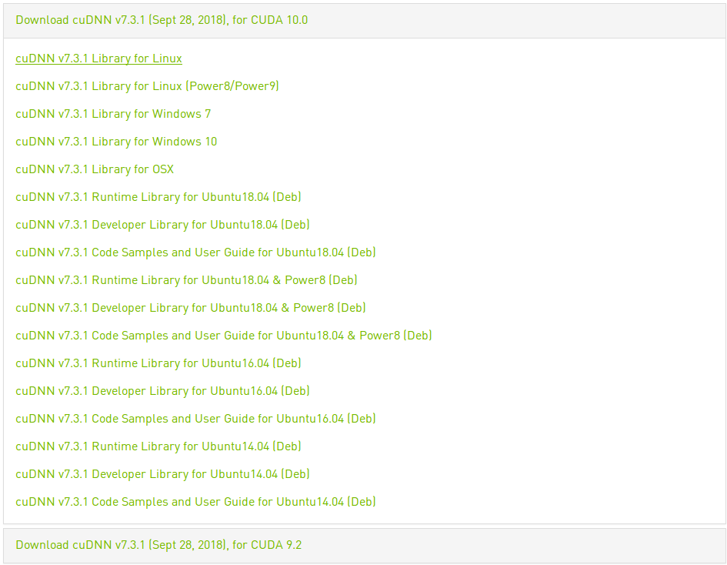
（3）安装前提：
- GPU
- x86_64 – ubuntu 14.04 or ubuntu 16.04
- CUDA: 包括nvidia驱动
（4）进入下载目录，解压缩cuDNN安装文件
tar -xzvf cudnn-9.0-linux-x64-v7.tgz
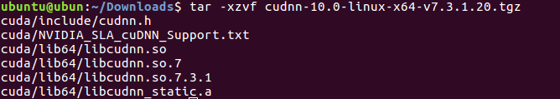
（5）拷贝如下解压缩文件到CUDA toolkit的目录中，然后变更文件允许
sudo cp cuda/include/cudnn.h /usr/local/cuda/include
sudo cp cuda/lib64/libcudnn* /usr/local/cuda/lib64
sudo chmod a+r /usr/local/cuda/include/cudnn.h /usr/local/cuda/lib64/libcudnn*
即完成安装了。

（6）查证是否安装成功
nvcc -V

Q. 如何安装visdom？
visdom是facebook开发的一款针对pytorch的可视化工具
（1）安装：
pip3 install visdom
之前安装的旧版会有打不开的问题，务必升级到最新版
pip3 install --upgrade visdom
（2）开启服务：
python -m visdom.server
这步需要的时间比较多，耐心等待n分钟就好。
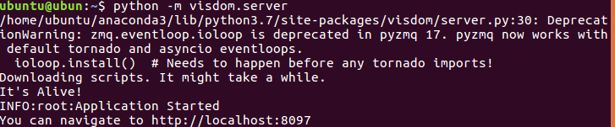
（3）运行代码
（4）打开http://localhost:8097，查看输出

Q. 其他版本CUDA安装
（1）. 下载路径
https://developer.nvidia.com/cuda-toolkit-archive
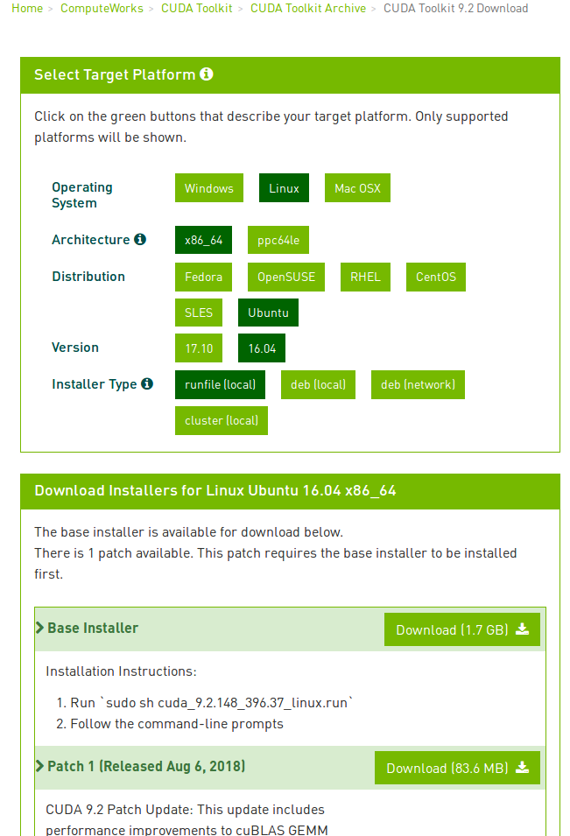

（2）. 先安装3个library，防止后边安装完cuda后报libray miss的警告
sudo apt-get install freeglut3-dev build-essential libx11-dev libxmu-dev libxi-dev libgl1-mesa-glx libglu1-mesa libglu1-mesa-dev

（3）. 进入文字界面，关闭图形界面
sudo service lightdm stop
按照常规流程完成安装
sudo sh cuda_9.2.148_396.37_linux.run
其中symblic link可以选择yes，这样cuda就指向了新安装的cuda9.2而不是原来安装的cuda10

（4）. reboot后进入图形界面
cd /usr/local # 进入local文件夹查看自己安装的几个cuda，显示了cuda-10.0和cuda-9.2
stat cuda # 查看cuda这个软链接是指向哪个cuda版本：显示了cuda这个文件的类型是symbolic link指向cuda-9.2作为默认cuda
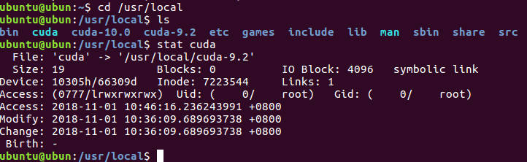
（5）打开查看 /etc/profile发现里边的变量路径还是cuda-10.0，所以手动修改了两个变量路径的cuda版本号如下，都把cuda-10.0改为cuda-9.2 (网上是说改为cuda，然后cuda作为symblic link就可以统一修改)
sudo gedit /etc/profile 打开/etc/profile文件
export PATH=/usr/local/cuda-9.2/bin${PATH:+:${PATH}} 把路径包含进path变量
export LD_LIBRARY_PATH=/usr/local/cuda-9.2/lib64\${LD_LIBRARY_PATH:+:${LD_LIBRARY_PATH}} 修改64x系统环境变量
用source命令(也叫点命令)重新执行刚修改的初始化文件，使之立刻生效而不必注销重新登录
source /etc/profile 关闭/etc/profile文件

（6）. 如果想使用新的版本，则需要删除该软链接，然后建立新的指向cuda10的软链接。我是直接使用的后安装的cuda-9.2, 等以后需要时候再切换cuda-10
(这一步没试过，参考的https://blog.csdn.net/yinxingtianxia/article/details/80462892)
sudo rm -rf cuda
sudo ln -s /usr/local/cuda-10.0 /usr/local/cuda

（7）安装官网上的一个cuda-9.2补丁：据说This update includes performance improvements to cuBLAS GEMM APIs and bug fixes for CUPTI and cuda-gdb.
进入下载目录，直接安装，连文本界面都不用进去。
sudo sh cuda_9.2.148.1_linux.run

（8）检查安装结果
cat /proc/driver/nvidia/version 显示为384.130版本
nvcc -V 显示为cuda9.2版本
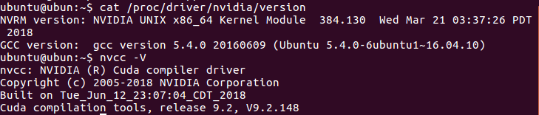
（9）更新cudnn
重新下载了对应cuda-9.2的cudnn-9.2-linux-64-v7.3.1.20.tgz
解压缩对应的文件：
tar -xzvf cudnn-9.2-linux-x64-v7.3.1.20.tgz
拷贝并变更允许
$ sudo cp cuda/include/cudnn.h /usr/local/cuda/include
$ sudo cp cuda/lib64/libcudnn* /usr/local/cuda/lib64
$ sudo chmod a+r /usr/local/cuda/include/cudnn.h /usr/local/cuda/lib64/libcudnn*
（6）. 调整python从3.7到3.5
打开配置文件
gedit ~/.bashrc
添加一句python配置后保存
alias python='/usr/bin/python3.5'
再次执行使之生效
. ~/.bashrc
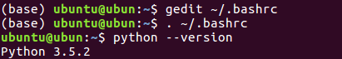
安装成功！

Q. 安装cupy
（1）. 参考链接https://docs-cupy.chainer.org/en/latest/install.html
（2）更新setuptools和pip
pip3 install -U setuptools pip
（3）安装cupy(自动下载261.1MB)
pip install cupy-cuda92
但多次报错，下载到20%就进行不下去了

然后从官网找到另一种安装方法：https://docs-cupy.chainer.org/en/stable/install.html
先从链接过去到github下载一个cupy5.0版本，这个版本是最新版，可以支持到python3.7，但应该还是只能支持到cuda9.2，所以如果安装cuda10的我只能先装cuda9.2然后再指定cuda9.2为默认版本，然后再装cupy5.0
下载的那个文件很小，应该是压缩过的，因为源文件应该是261MB以上的，所以实际安装过程有点长，可以去喝杯咖啡，最后成功搞定。
pip install cupy-5.0.0.tar.gz
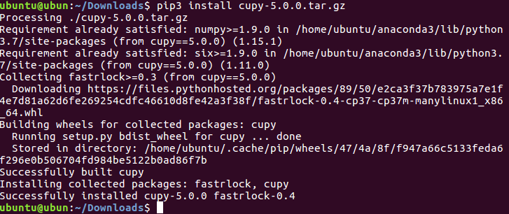

Q. 安装mmdetection
1. 先安装mmcv
pip install mmcv
2.

Q. Ubuntu上怎么下载百度网盘的资料
（1）. 安装一个firefox插件：https://addons.mozilla.org/zh-CN/firefox/addon/baidu-pan-exporter/
安装一个网盘助手，可以方便的把网盘的下载地址导出到aria2/aria2-rpc，支持YAAW

